**《中国近现代史纲要》讨论课成绩及报告表**

题目：

上课时间：

授课老师：

第几组：

**一、讨论课成绩**

|  |  |  |  |  |  |  |  |  |
| --- | --- | --- | --- | --- | --- | --- | --- | --- |
| **序号** | **姓名** | **学号** | **专业** | **分工说明** | **小组赋分** | **签名** | **教师赋分** | **总分** |
|  |  |  |  |  |  |  |  |  |
|  |  |  |  |  |  |  |  |  |
|  |  |  |  |  |  |  |  |  |
|  |  |  |  |  |  |  |  |  |
|  |  |  |  |  |  |  |  |  |
|  |  |  |  |  |  |  |  |  |
|  |  |  |  |  |  |  |  |  |

二、讨论课报告（不超过1000字）

我们的主题是：“假如身处土地革命，你该如何打土豪、分田地？”我们小组由六个方面回答了这个问题。

## 统一思想 建构小组

一、统一领导思想：

1.（1）效仿毛泽东《湖南农民运动考察报告》（2）借鉴《井冈山土地法》到《兴国土地法》的改进

2.（1）复制古田会议模式：。（2）警惕“左”倾盲动与肃反扩大化教训

3.（1）沿用“识字运动”经验（2）复制“查田运动”初期成功经验

二、领导小组构建：

1.核心决策层设计（1）军事代表（2）农民领袖（3）理论知识分子（4）纪律监督（5）基层建设（6）建立机动工作组

2.（1）采用“群众审判会”（2）设立“经济公社”类机构

## 建立党对军队的绝对领导

为了挽救秋收起义之后红军的窘境，我们决心建立党对军队的绝对领导。组织上在连队建立党支部，党支部领导连队的一切活动；思想上实行军事民主，主张官兵平等，并吸纳优秀士兵进入党组织；策略上在农村建立革命根据地，发动群众，吸纳群众加入红军以壮大红军力量。

## 调查土地

鉴于当时落后的测绘技术以及工作量的大小,应当放弃精确测绘,同时,由于测绘工作量大,应该侧重于统计,从多方面验证数据的准确性。在根据地外调查地主土地有极高的风险(武装民团巡视农民报等)。因此无法直接调查，可通过内外结合的情报网来获取信息。

## 思想工作，发动百姓

一、核心目标：唤醒阶级意识，构建革命认同

二、实践方法：以 “土地” 为纽带，打通理论与现实

1.“政策宣讲 + 利益兑现” 双轨推进

2.差异化的阶级动员策略

三、思想工作的创新载体：契合农民认知的 “在地化” 表达

1、创新宣传方式：

2、视觉化传播：标语、戏剧和漫画

3文化教育与思想启蒙结合

4、干部示范：从 “外来者” 到 “自家人”

## 制定革命纲领与土地法律等

制定革命纲领，强调依靠贫雇农，联合中农，限制富农，消灭地主阶级，开展土地革命，废除封建债务，建立苏维埃政权，组建武装力量保卫革命成果，并进行宣传动员。依据土地占有、劳动参与和剥削行为划分地主、富农、中农、贫雇农五阶级。制定土地法律，规定没收地主土地及附属物分配给农民，明确农民享有土地所有权，规定土地分配标准和方法，征收阶梯土地税，重大资源收归国有，允许正当商业但遏制投机。

## 制定作战计划

文档围绕红军在土地革命战争时期的作战情况展开。红军作战特点鲜明，灵活机动性强，能随战场变化切换战术、长途奔袭；坚持积极防御，诱敌深入后反击；紧密依靠群众获取支持；善于集中优势兵力歼敌。

战争形式主要有反 “围剿” 作战、游击战和运动战。反 “围剿” 时红军先保存实力再寻机反攻；游击战在边缘及敌占区周边开展，袭扰敌军、破坏补给；运动战依靠大部队快速机动歼敌。

以第三次反 “围剿” 为例，1931 年 7 月蒋介石率 30 万大军进攻中央革命根据地，红军仅 3 万余人且未及休整。红军采取 “诱敌深入” 策略，首战莲塘告捷，之后在良村、黄陂等地接连获胜。利用地形和群众支持，在敌军间隙穿插，乘胜追击，成功粉碎 “围剿”，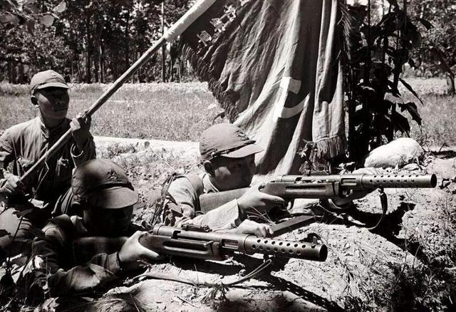充分彰显了红军的作战智慧与优势。